Tel.: +375 29 9125926 (Viber), +37533 346 65 19
+375 29 6601399 (Viber), +37517 360 24 14
+375 17 360 24 15
г. Минск, ул. Новгородская, 4-208
E-mail: info@antour.by
Skype olgagudian77 www.antour.by
Для тех, кто любит комфорт

Ж/Д Пряничный Львов+ Карпаты!
(проезд поездом!)
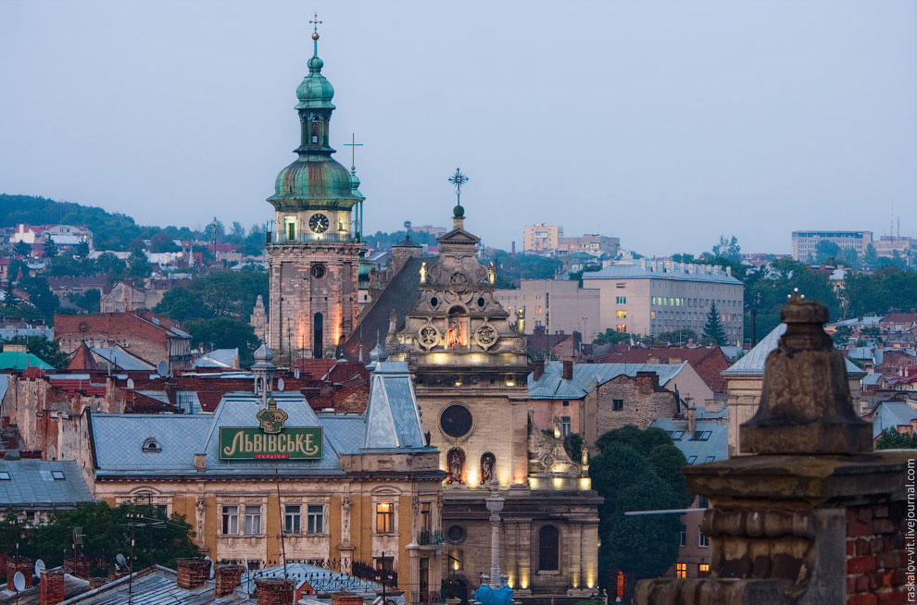

5 дней, проезд поездом
Даты тура: 23.08., 19.09., 07.11., 13.12., 21.12., 29.12.2019
Стоимость тура:
Отель Львов, номера стандарт 150$+40BYN (цена на человека в двухместном/трёхместном номере, трехместный номер возможен с дополнительной кроватью ) 175$+40BYN (цена на человека в одноместном номере)
Отель Львов, номера улучшенные 160$+40BYN (цена на человека в двухместном/трёхместном номере, трехместный номер возможен с дополнительной кроватью) 185$+40BYN (цена на человека в одноместном номере)

1 день | Вечером 19.43 выезд из Минска, поезд 371Б Могилёв-Львов.
2 день | Прибытие во Львов в 10.00 утра. Посадка в автобус. Трансфер в центр города.  Пешеходная экскурсия по центральной части города «Только во Львове»(включено в стоимость): в эти первые часы знакомства с городом мы посетим Дом учёных - в прошлом шляхецкое казино Львова, а в настоящем музей с шикарными деревянными резными интерьерами и украшениями. Насладимся красотой средневекового города с Рыночной площадью и ее шикарной архитектурой, фонтанами, зданием Доминиканского, Бернардинского, Кафедрального соборов, Армянской церкви, Часовни Боимов.. Прогулка по еврейскому и армянскому кварталам покажет не только историю Львова ,но и его гастрономические легенды Во время экскурсии мы также почувствуем повседневный дух горожан, прогулявшись по главному проспекту Львова - проспекту Свободы с его жемчужиной – Оперным театром….продолжение следует..  14.00 - Перерыв на обед. Заселение в отель.  Продолжаем … экскурсия Львовский национальный академический театр оперы и балета имени Соломеи Крушельницкой (включена в стоимость) - осмотр интерьеров при подтверждении возможности захода экскурсионной группы, вх.билет доп.плата.  Независимо от того любите ли вы оперу как вид искусства, здание оперного театра во Львове не может не произвести впечатления. Оперный театр им. С. Крушельницкой по праву считается одним из красивейших театров всей Европы, и стоит в одном ряду с такими уникальными памятниками архитектуру, как Одесская и Венская опера. Театр был спроектирован так, чтобы максимально насытить природным светом лестницы и коридоры, просто усыпанные уникальными росписями и элементами декора.﻿Один из самых красивых залов здания – это зеркальный зал, украшен картинами, символизирующими перемену времен года. А на втором этаже до наших дней сохранились императорские покои с ванной и выходом в президентскую ложу. ﻿  И вкусное бодрящее завершение экскурсионного дня…экскурсия Львов- город с ароматом кофе (включена в стоимость) Горький, шоколадный, с кислинкой и без… кава, coffe, кофе, кавуся… Во Львове для того, чтобы поговорить по душам или обсудить деловые вопросы, говорят: «ПІШЛИ НА КАВУ!» Почему именно так? Откуда такая традиция? Почему именно здесь? Вы получите ответ не только на эти вопросы, но и узнаете много интересного о кофе, о способах его приготовления, о традициях кофепития..После чего сможете устроить турне по самым популярным кофейням города(«Пид Сыньою Фляжкою», «Итальянский Дворик», «Под клепсидрой», «Кава на Вирмэнський», «Свит Кавы»). И сможете погадать на кофейной гуще, а все львовяне знают – кофе не обманет! J  После окончания экскурсионной программы – свободное время для прогулок по Львову. А если немного устанете, то Вы сможете согреться чашечкой ароматного львовского кофе… Уютные городские кофейни предлагают чрезвычайно большой выбор кофе и вкусных кофейных лакомств  .Свободное время. Ночлег в отеле (центр города).
3 день | Завтрак. Карпатский день. (включено в стоимость) День улыбки, релакса..удобной обуви ..и ..гастрономического праздника живота 9.00 отправление в Карпаты Национальный парк Сколевские Бескиды, мистические «Скели Довбуша» и водоспады Прикарпатья. Приглашаем Вас в гущу темных лесов, где в тени столетних тиков цветет сказочный папоротник. А почему туда? Потому как именно там спрятано МЕСТО СИЛЫ – таинственное каменное царство. Поговорим про мистических мольфаров, пройдём тропой карпатского Робин Гуда, попробуем протиснуться в щель одного из каменных мешков, подышим целебным горным воздухом …купим карпатские сувениры , чай..и на праздник живота…Возможность вкусного и сытного обеда (от 2 долл.) в карпатской колыбе. При дождливой и ветренной погоде возможна замена на другую выездную экскурсию*.  По пути есть отдельная возможность узнать о спортивном мире Львова на экскурсии в арену Львов где мы поговорим о городе Льва, который стал хозяином чемпионата Европы по футболу-2012. Вашему вниманию будет представлен один из трех самых дорогих в истории украинского спорта стадионов Украины. Вам расскажут сколько времени строилась знаменитая «Арена-Львов», сколько зрителей она вмещает, сколько достопримечательностей, кроме соревнований и тренировок, предлагает на своей территории, расскажут несколько интересных фактов о жизни стадиона после окончания футбольного евро-чемпионата и — даже проведет за футбольные трибуны..(дополнительно 100 гривен/чел. билет+экскурсия, при группе от 20 человек)Возвращение во Львов.  Свободное время во Львове. Ночлег в отеле (центр города).
4 день | Завтрак. Выселение из отеля до 12.00 (для тех, кто захочет гулять по индивидуальной программе)  Автобусно- пешеходная экскурсия по «Акценты Львова» (включено в стоимость): во время нашей заключительной экскурсии в городе мы посетим , Лычаковский некрополь-самый большой по величине музей города под открытым небом - и пусть вас это не смущает :), ведь это не только красота шедевров скульптуры и архитектуры, творений первых мастеров, а еще и память прошлого, память веков, Собор св. Юра -главная святыня Греко-Католической церкви, одна из жемчужин львовской поздне барочной архитектуры, костел Святой Альжбеты ..В заключение экскурсия на львовскую пивоварню «1715» с дегустационным сетом и возможностью пообедать в тематическом ресторане у роберта Домса (вх.билет+20 грвн.экскурсия)  Свободное время в городе. Для желающих после обеда возможна поездка в Почевскую Лавру ( при группе от 15 чел, 15 долл/чел.)16.50 встреча в отеле, загрузка вещей в автобус. Трансфер на ж/д вокзал. В 17.40 отправление в Минск поездом 372Л Львов-Могилёв
5 день | Прибытие в Минск в 9.20 утра.
В стоимость входит  - проживание в отеле 3* (центр города)  ·двухместные номера со всеми удобствами  ·2 завтрака шведский стол  ·экскурсионное обслуживание по программе  ·транспортное обслуживание по программе  ·ж/д билеты (плацкарта, купе доплата 45 $на чел. в обе стороны, по групповому тарифу постельное белье доп.4 бел.руб в обе стороны, в случае повышения стоимости на ж/д билет доплата по тарифу БЖД) стоимость билета на 18.01.2019 |  | Дополнительно оплачивается  Стоимость вх.билетов на 18.01.19г. Лычаковское кладбище 40 грвр(школьный 30 грвн), Дом учёных 30 грв(школьный 15 грвн), храмы 10 грвн ,Оперный театр 40 грвн, итальянский дворик (10 грвн), Карпаты 60 гривен (въезд на территорию. Парка+подъем), Арена Львов (100 грвн), пивзавод от 60 грвн.  использование аппаратуры для экскурсий за весь маршрут 100 грвн. (обязательная доплата)
ТУРФИРМА оставляет за собой право на внесение изменений в порядок посещения экскурсионных объектов, в случае невозможности посещения экскурсионного объекта – замену на аналогичный, сохраняя при этом программу тура в целом. Время в пути указанно ориентировочно. ТУРФИРМА не несет ответственности за задержки на границе, пробки в дороге. Туристическая услуга оплачивается в кассу ТУРФИРМЫ на момент заключения договора.

